Приложения к библиотечному уроку «Искусство – жизнь души»
Приложение 1
Учитель показывает слайд презентации, где демонстрируются четыре работы, и просит учащихся ответить на несколько вопросов, которые помогут ребятам сформулировать цель и задачи урока:
- Вы видите на слайде четыре работы. Что в них общего?
- Как вы думаете, это работы одного или нескольких людей?
- Как вам представляется человек, написавший такие работы?
- Каким был род его деятельности?
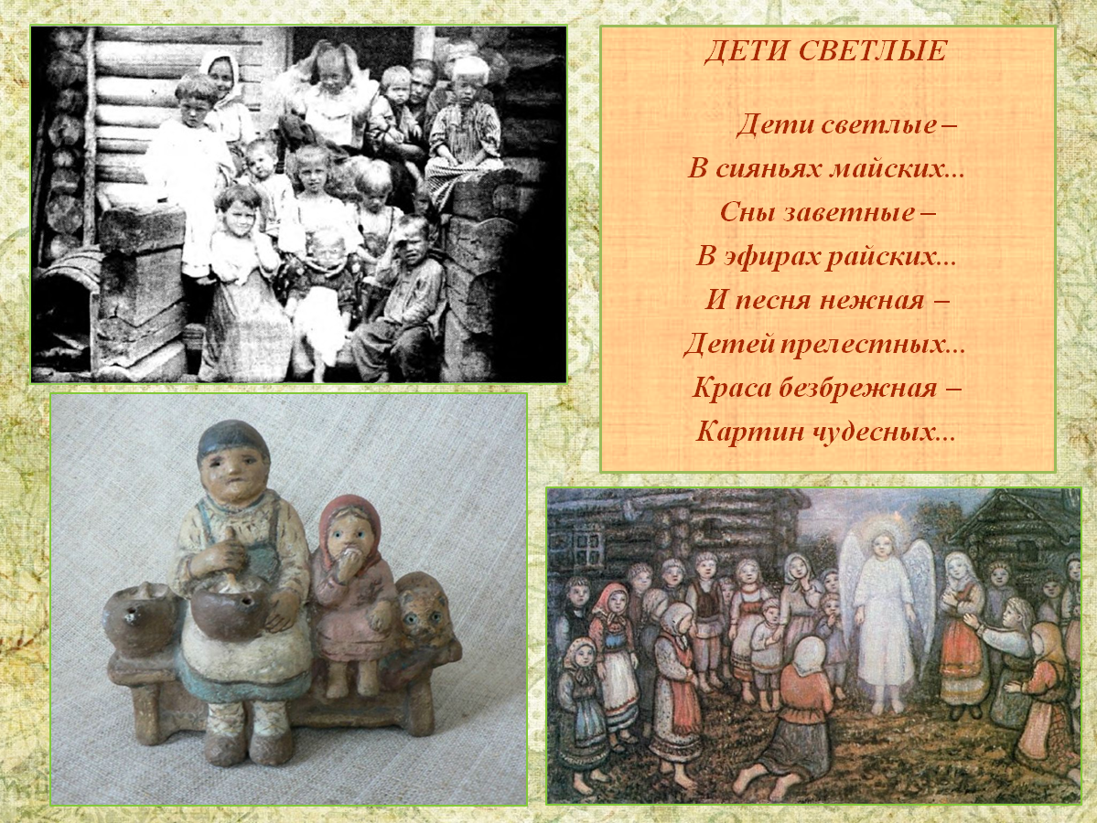
Приложение 2
Послушайте внимательно рассказ и ответьте на вопросы, написанные на карточке.
- Откуда возникла вторая фамилия Ефима Васильевича?
- Что поспособствовало ребенку из крестьянской семьи увлечься народным творчеством?
- После какого значительного этапа в жизни Ефима Васильевича, он стал профессионально развиваться в своей творческой деятельности?
По рождению Ефим Васильевич был не Честняковым, а Самойловым. Родился он 19 декабря (по старому стилю) 1874 года в деревне Шаблово Кологривского уезда Костромской губернии.
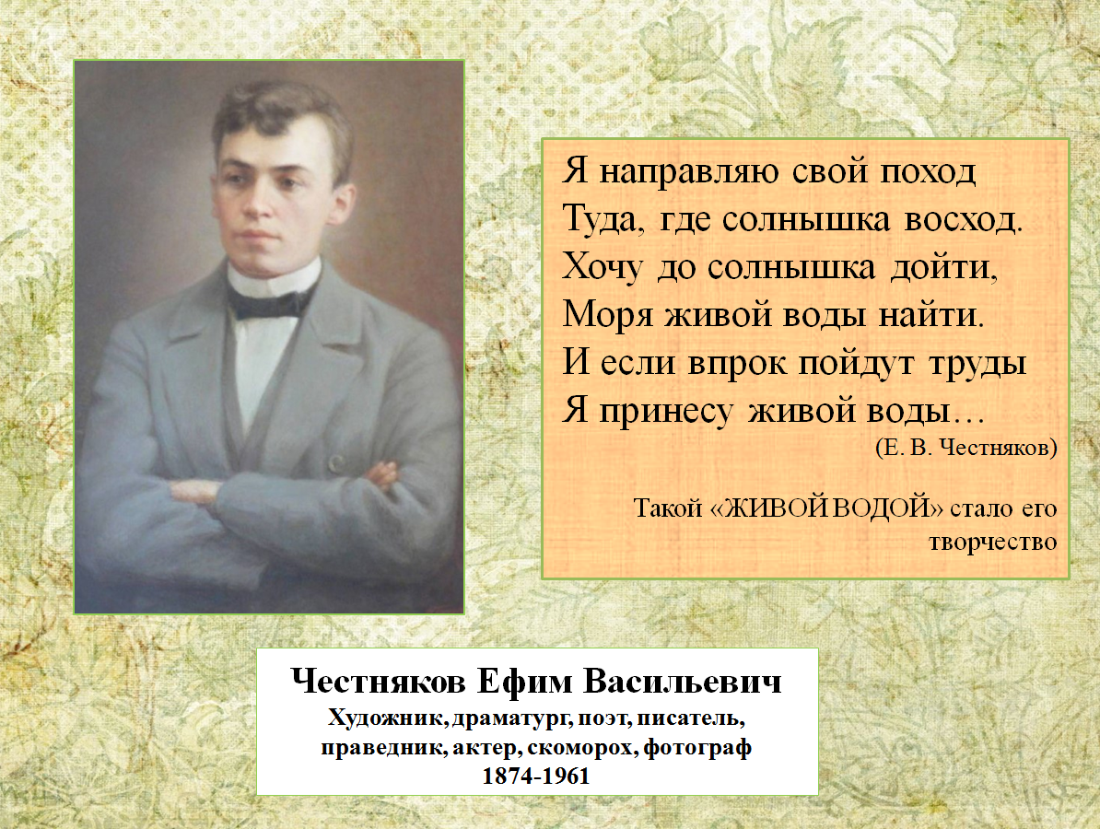
«Честняк» — так называли единственного сына в семье, на которого была вся надежда родителей: и в семье должен помогать, и стать опорой матери с отцом в старости. Ефим был честняком. Отсюда и возникла вторая фамилия. Правда, к хозяйственным делам и непростому сельскому труду мечтательный, живущий в своем мире мальчик, так нетипично для деревенских детей склонный к наукам и рисованию, был не слишком расположен. Бабушка Прокофья рассказывала ему сказки «про старину». Отец перед праздниками вслух читал Евангелие…
С раннего детства слышал он на посиделках в долгие зимние вечера песни, слушал сказки, весной участвовал в праздничных играх с песнями, танцами и музыкой – жил в атмосфере, где тяжелый труд сочетался с народной духовной культурой.
Свое образование Честняков начал в трехлетней школе, которая была в полутора верстах от Шаблово – в деревне Крутец. Затем продолжил обучение в Кологривском уездном училище, в котором учился так же прилежно, как и в земской школе.
С 1889 по 1894 годы Честняков учился в учительской семинарии, по окончанию которой получает звание народного учителя и направляется на работу в село Здемирово Костромского уезда Костромской губернии. После года преподавания был переведен в Кострому в начальное училище при приюте для малолетних преступников. Здесь Честняков под воздействием местной интеллигенции, начинает более целенаправленно заниматься самообразованием. Он с удовольствием читает книги и особенно журналы. Позднее был назначен в село Углец Кинешемского уезда Костромской губернии.
Живя там, Честняков, наряду со своей учительской работой, как и прежде много рисует, пишет акварелью и маслом. В Кинешме он познакомился с театральным искусством и впервые увидел игру профессиональных актеров. Сам он участвовал в любительском театральном кружке, созданном местной интеллигенцией, в основном, учителями школ.
Искусство Честнякова, и прежде его полотна, были отмечены местными ценителями, его картины обратили на себя внимание. Первые успехи, поддержка друзей и мечта – стать художником – заставляли серьезно задуматься над выбором цели в жизни. Так возникло стремление поступить в Петербургскую Академию художеств.
По прибытии в Петербург, Честняков имеет возможность поступить в мастерскую живописи и рисования княгини М. К. Тенишевой. Эта мастерская была организована ею совместно с Репиным в конце 1894 года. Наряду с Честняковым, в этой мастерской так же обучались Билибин, Чехонин, Левитский и другие. Несмотря на материальные трудности, Честняков добивается первых успехов. Репин так отзывается о картинах своего ученика: «Я вас считаю незаурядным, у вас талант. Когда я увидел ваши рисунки, дивился, но нужно учиться».
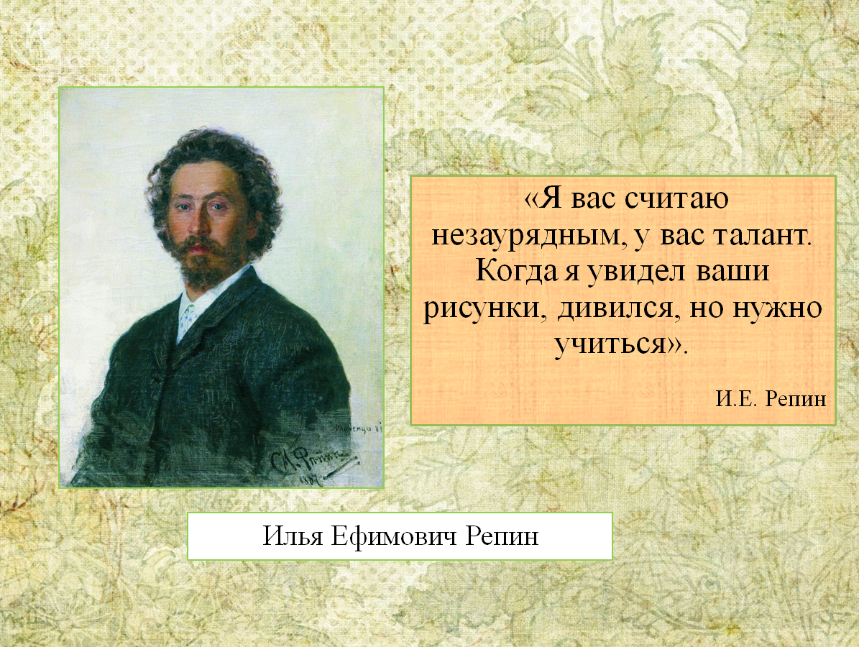
За годы жизни в Петербурге Честняков помимо живописи занимается литературной деятельностью. В это же время он обращается к фольклору, видя в нем глубокое выражение мыслей и чаяний народа, волновавших также и его самого.
В 1905 году Честняков возвращается в родную деревню Шаблово. Навалились сельские заботы и труды – художник пахал, сеял, собирал урожай, валил лес… А когда удавалось выкроить свободные минуты, мастерил музыкальные инструменты и занимался с детьми: учил писать, читать, рисовать…
На первом этаже своего домика устроил для детей театр. Сам шил костюмы, лепил глиняные маски, был режиссером постановок, которые называл «фестивалями» – изображали то цыганский табор, то сказочных животных…
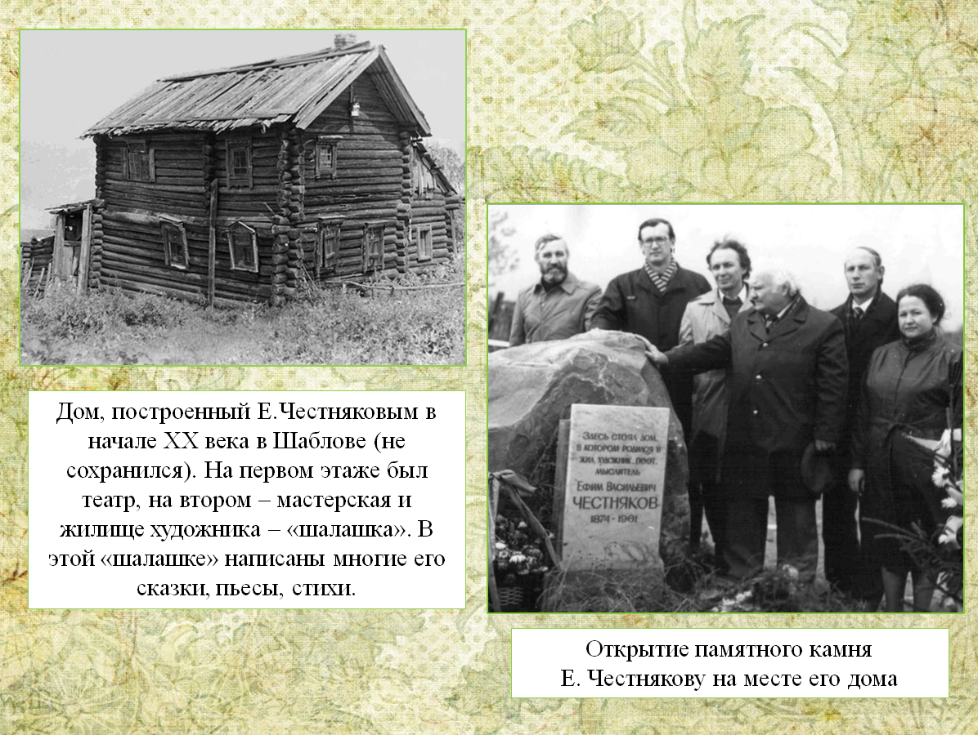
Приложение 3

Физкультминутка
  - Исходное положение (далее – и.п.) – сидя на стуле. 1-2 – отвести голову назад и плавно наклонить назад, 3-4 – голову наклонить вперед, плечи не поднимать. Повторить 4-6 раз. Темп медленный.
  - И.п. – сидя, руки на поясе. 1 – поворот головы направо, 2 – и.п., 3 – поворот головы налево, 4 – и.п. Повторить 6 – 8 раз. Темп медленный.
  - И.п. – стоя или сидя, руки на поясе. 1 – правую руку вперед, левую вверх. 2 – переменить положения рук. Повторить 3-4 раза, затем расслабленно опустить вниз и потрясти кистями, голову наклонить вперед. Темп средний.
  - И.п. – стойка ноги врозь. 1-2 – наклон вперед, правая рука скользит вдоль ноги вниз, левая, сгибаясь, вдоль тела вверх, 3-4 – и.п., 5-8 – то же в другую сторону. Повторить 6-8 раз. Темп средний.
  - Упражнение для мобилизации внимания. И.п. – стоя, руки вдоль туловища. 1 – правую руку на пояс, 2 – левую руку на пояс, 3 – правую руку на плечо, 4 – левую руку на плечо, 5 – правую руку вверх, 6 - левую руку вверх, 7-8 – хлопки руками над головой, 9 – опустить левую руку на плечо, 10 – правую руку на плечо, 11 – левую руку на пояс, 12 – правую руку на пояс, 13-14 – хлопки руками по бедрам. Повторить 4-6 раз. Темп – 1 раз медленный, 2-3 раза – средний, 4 - 5 - быстрый, 6 - медленный.
  - Быстро поморгать, закрыть глаза и посидеть спокойно, медленно считая до 5. Повторять 4 - 5 раз.
  - Посмотреть на указательный палец вытянутой руки на счет 1 - 4, потом перенести взор вдаль на счет 1 - 6. Повторять 4 - 5 раз.
Приложение 4
1 кейс
Внимательно прочитайте отрывки из статей о Ефиме Честнякове. Рассмотрите картины, вложенные в кейс.
«Это по существу новое имя в истории русского изобразительного искусства… Предметом творчества этого художника всегда была жизнь, окружавшие его обитатели глухой костромской деревни Шаблово, где он почти безвыездно прожил около девяноста лет».
В. Еремин. Ожили краски. –
Правда, 1977, 19 июня
«В его картинах, вглядевшись, не найдешь и тени примитивизма… Но, став мастером, оставался сыном деревни, искал свое. Под рукой, обретшей профессиональную уверенность, рождался стиль, ни на что не похожий, словно возникший из окрестной неоглядности, бездонности всего, что ни есть кругом, – неба, просторов, судеб.»
А. Левина. Мир ЕфимаЧестнякова. –
Комсомольская правда, 1976, 25 января
«Его творчество представляется как прихотливое соединение, синтез фантастического и натурального – именно таким взглядом воспринимал живописец родную ему деревню, односельчан, именно таким было его восприятие жизни.»
Ю. Тюрин. Окруженный хором муз. – Огонек, 1978, №13

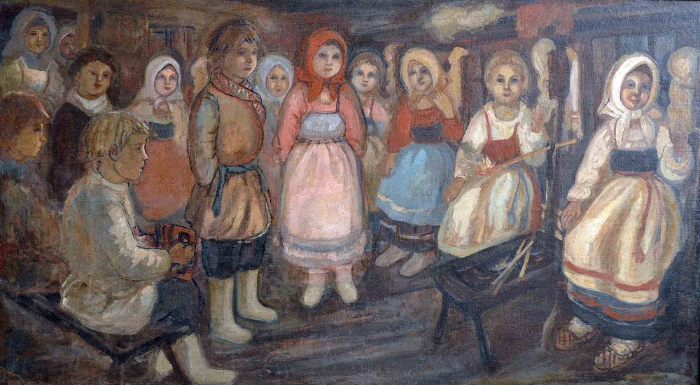
Посиделки
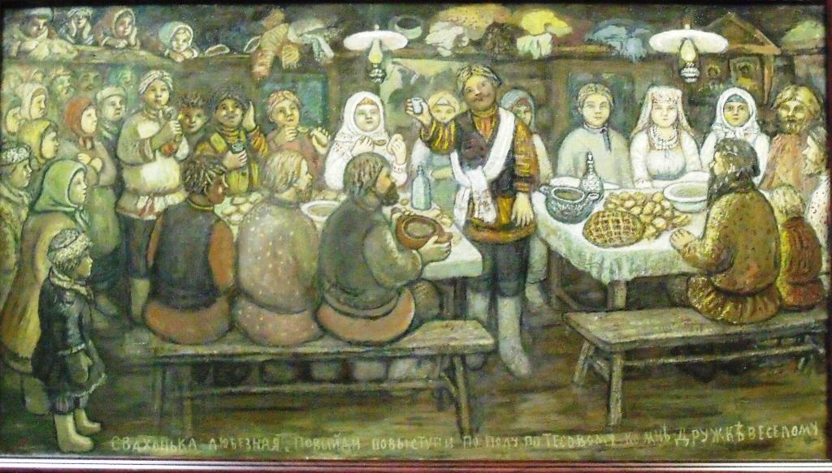
Свахонька, любимая, повыйди…
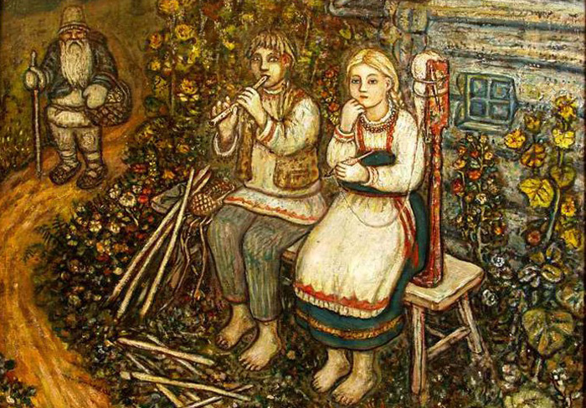
Крестьянские дети
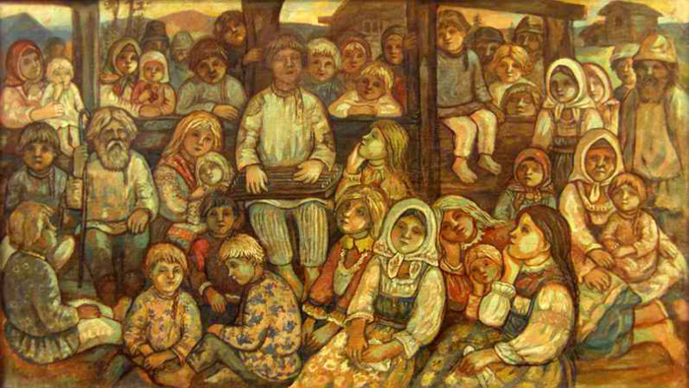
Слушают гусли
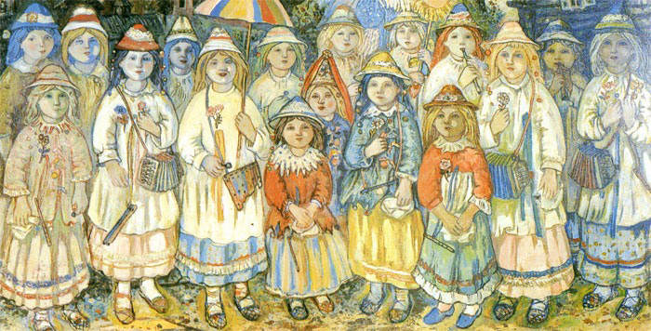
Наш праздник

Задание
- Заполните пропуски в тексте:
Чаще всего на своих картинах Ефим Честняков изображает__________________________. Предметом его творчества является _______________________________.
Большинство его картин позитивны и __________________________________________________ .
Предметом творчества этого художника всегда была _____________________________________________________ .
- Зачитайте всему классу получившийся текст.

2 кейс
Внимательно прочитайте отрывок текста и рассмотрите картину
Особое внимание в литературном творчестве Честняков уделил жанру сказки. Пожалуй, самой известной сказкой Ефима Честнякова является «Щедрое яблоко».
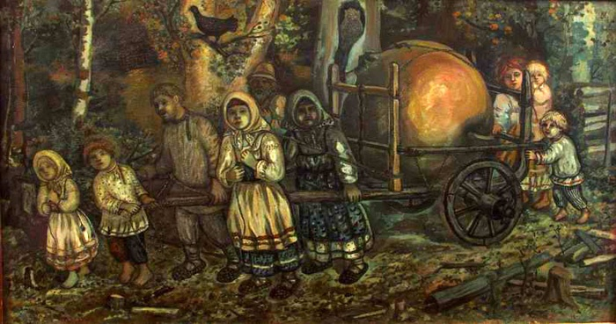
Чудесное яблоко (Щедрое яблоко)

Жители деревни Шаблово вспоминали, как Ефим Честняков показывал им, тогда еще маленьким детям, свою картину «Щедрое яблоко» и рассказывал удивительную сказку о том, как старик нашел в лесу большое яблоко и хотел увезти его в деревню, но не смог. Сидящие на дереве тетерев и сова, как вещие птицы в народных сказках, объяснили ему, что только совместными усилиями можно сдвинуть тележку с места, пока все «до выгреба» не придут.
«Привезли домой, и вся деревня сбежалась… Кушали сырым, и печеным, и в кисель, и перемерзлым, когда пришли холода. Соседям всем завсегда давали, особенно кто захворает. И хватило им яблока на всю осень и зиму до самого Христова дня».
В картине на сюжет сказки художник изобразил кульминационный момент, когда вся крестьянская семья, впрягшись в ондрец (телега для уборки сена), везет яблоко огромных размеров. Композиция картины такова, что все действующие лица кажутся равновеликими.
Заканчивается эта сказка словами: «Привезли домой яблоко, и вся деревня сбежалась, глядят: — Кто вам дал? — спрашивают.— Бог дал, — отвечает дедушко. Почали. Стали пробовать: сладкое, душистое, рассыпчатое. Дедушко дает всем. Вся деревня наелась, похваливают». Слушали дети сказку, разглядывали диковинную картину. Все в ней было вроде как родное, узнаваемое: и лес с огромными деревьями и серебристыми мхами, и сову с тетеревом видывали, да и люди то такие же, как у них в деревне. И задумывались, почему же яблоко-то не кончалась, всем досталось. Сердцем понимали, что Ефим Васильевич хочет сказать им что-то очень-очень важное: «Не жадничай, поделись с другим, и тебе хватит».
Честняков широко пользуется свойственными художественной прозе изобразительными средствами. Это эпитеты («старая-старая» яблоня, «большущее» яблоко, «старая дупластая» осина и т.д.), рядами однородных членов предложения с изобразительной целью («Привязал лошадь, взял ядреную дубину отшибать яблоко и ходит, любуется, со всех сторон рассматривает»), сочетанием разных времен глагола в одном предложении, создающим иллюзию присутствия читателя на месте действия.
Использует автор просторечие («завсегда»), диалектизмы («ондрец»), диалектные варианты («парнёк» вместо «паренёк»), диалектный вариант произношения («дедушко» вместо «дедушка») – всё это в речи повествователя. Птицы в сказке выражаются короткими фразами и междометиями, а мысли дедушки донесены до читателя через высказывания и авторскую интерпретацию.

Задание
- Заполни пропуски в тексте:
В этой сказке, как и во многих произведениях Честнякова заложена глубокая духовно-нравственная идея. Чудо явилось людям после того как они ___________ усилиями привезти яблоко в деревню, и ели его всем миром. Деревенская культура основана на коллективном_____________ — вместе сеяли, и собирали урожай. Праздники отмечали тоже________, поэтому в произведениях Честнякова мы всегда встречаемся с общностью людей с их нравственными устоями, основанными на православной вере.
- Зачитайте всему классу получившийся текст.

3 кейс
Внимательно прочитайте отрывок текста и рассмотрите картинки

Глинянки, использовавшиеся в театральных представлениях
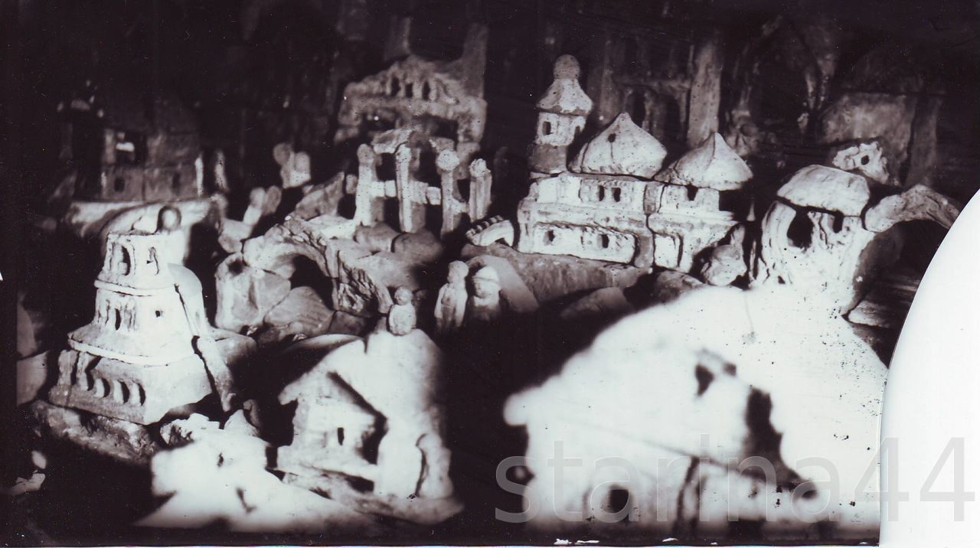
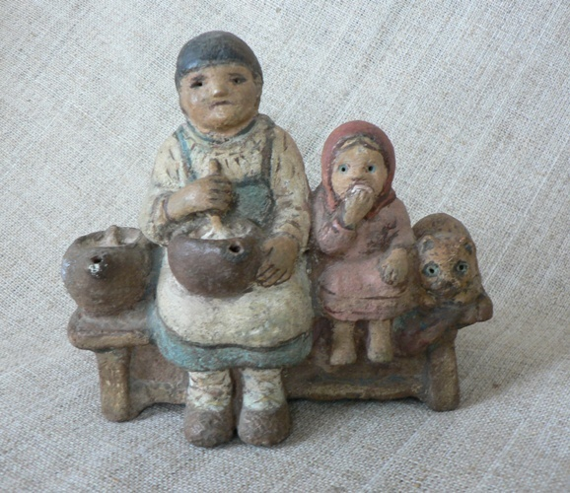 | 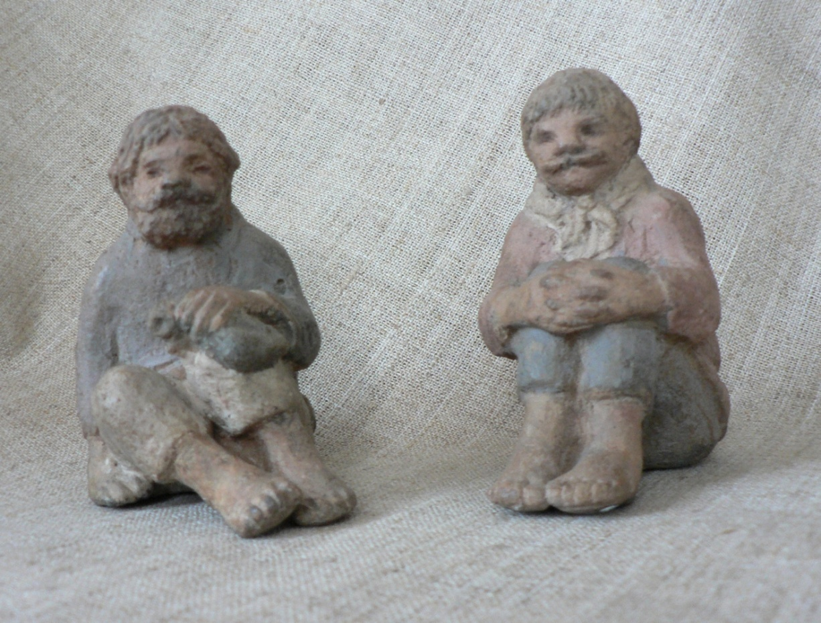

Фантазию Честняков вносил во все – в игры и занятия с детьми, в общение со взрослыми, в работу, в праздники, которые он устраивал на селе. Ею рождены и театральные представления, которые он любил «казать», как говорят шабловские крестьяне в деревне.
На двухколесной тележке он привозил свой импровизированный театр. Выбрав удобное место у какой-нибудь избы или сарая, расставлял декорации – картинки, глинянки. Занимали свои места герои спектакля – куклы. Честняков выступал в роли актера, режиссера, певца, музыканта. Все оживлялось его искусными руками, голосом, мимикой – начиналась сказка. По ходу действия он не только сам пел, плясал, играл на дудочке, гармонике, свирельке, вел диалог с куклами, но и постепенно втягивал в действие зрителей, делая их соучастниками спектакля.
В основе театра Честнякова лежало умение художника видеть мир в движении, во всем находить что-то живое, что может двигаться, говорить и тем самым развивать действие, доводя до логического завершения. Ефим Васильевич обладал богатым даром импровизации. Он умел общаться со зрителем, втянуть его в свою игру.
В обрядах художник видел истоки творчества народа. В них люди проявляли себя, выражали свою душу, любовь к природе, земле, друг к другу. Поэтому к теме обряда Честняков обращается постоянно.
Задание
- Заполни пропуски в тексте:
Театральное действо Ефима Честнякова было __________________, подобное тем, которые устраивали скоморохи и петрушечники. Деревенский мир ______________________ в Ефимовых спектаклях-сказках, преображался, очаровывая и взрослых и детей.
Свобода мышления, изобретательность и находчивость – самые необходимые компоненты импровизационного искусства – позволяли ему быстро развернуть «игру» и заставить людей _____________ вместе с ним.
- Зачитайте всему классу получившийся текст.

Приложение 5
Осенью 1905 года Е.В.Честняков возвращался домой, в кологривскую деревню Шаблово. В дорожных вещах его среди прочего имелся небольшой чёрный кожаный короб-футляр с никелированным запором, в бархатных внутренностях которого покоилась изящная механическая вещица – фотографическая камера "Глифоскоп".
Аппарат представлял собой стереоскопическую камеру, работающую с диапозитивными пластинками размером 45x107 мм, после обработки на которых получалось два одинаковых позитивных изображения. Камера легко превращалась из съемочной в досмотровое устройство. В нем зритель видел картину, давшую «эффект перспективы и рельефности».
Во многих первых фотографических устройствах использовались устройство камеры-обскура.
Камера-обскура – это простейший вид устройства, позволяющего получать оптическое изображение объектов.
Представляет собой светонепроницаемый ящик с отверстием в одной из стенок и экраном (матовым стеклом или тонкой белой бумагой) на противоположной стене. Лучи света, проходя сквозь малое отверстие (диаметр которого зависит от «фокусного расстояния» камеры, приблизительно 0,1-5 мм), создают перевёрнутое изображение на экране.
Как вы думаете, сможем ли мы создать подобное устройство своими руками? Что нам для этого понадобиться?

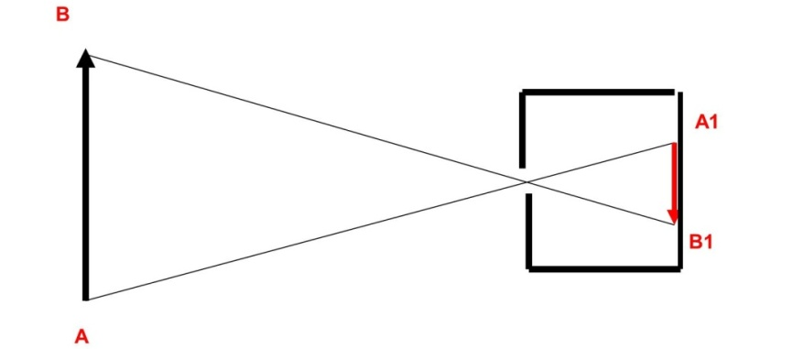
Цель практического задания: Изготовить камеру-обскура
Оборудование: Одноразовый картонный стаканчик, булавка для шитья (иголка), тонкая белая салфетка, канцелярская резинка, свеча, спички.
Ход работы:
- Закрепите салфетку с помощью канцелярской резинки на стаканчике. Она послужит экраном камеры-обскура.
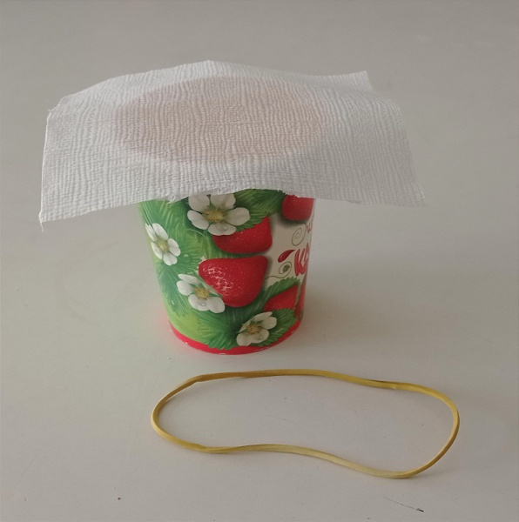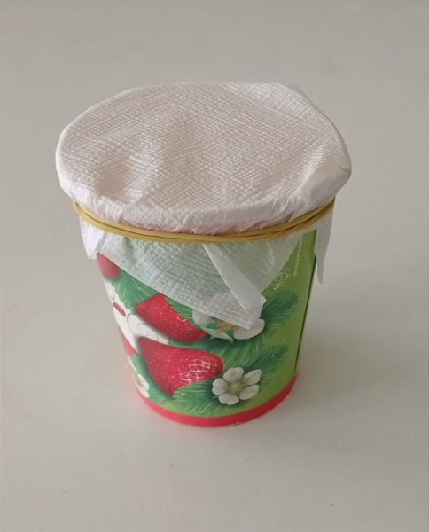
- В центре дна стаканчика сделайте отверстие с помощью булавки.
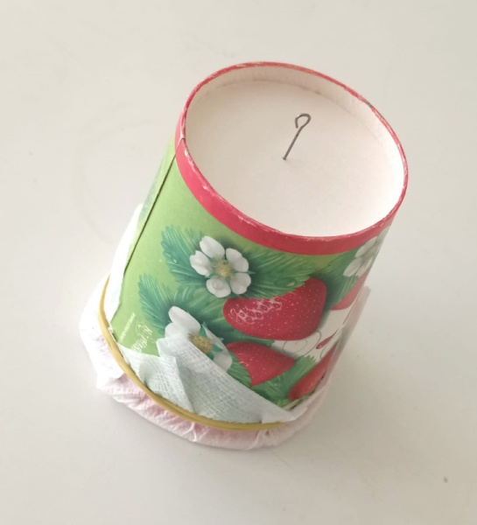
- Затемните комнату, зажгите свечу. Отрегулируйте расстояние от свечи до камеры.
- Присмотритесь, и вы увидите на темном фоне бумаги небольшое серповидное светлое пятно – это изображение пламени, причем оно перевернуто.
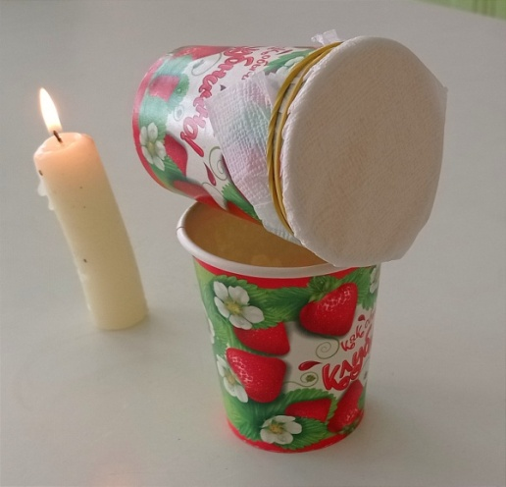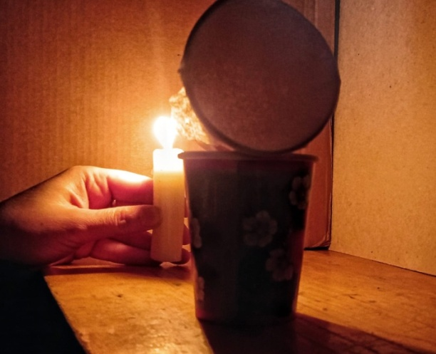
Приложение 6
Дети вместе с учителем подводят итог урока.
Ефим Честняков (1874 - 1961) – самобытный русский писатель и художник, скульптор, фотограф, педагог, подвижник, ученик И.Е.Репина.
Ефим Васильевич овладев довольно высоким профессиональным мастерством, верил: все, что он создает должно быть не только по-народному затейливо, но и по-народному просто.
С малых лет приучая детей к искусству, он считал, что оно поможет им найти себя в любой профессии, в любом деле. «Вся моя жизнь – писал он – затрачена на искусство. Я считал это важным для страны и работал до изнеможения, и чтобы работать так деликатно как искусство, надо жить – кипеть светлым-светлым ключом…»

